ゲント大学形成外科での乳房再建の経験

【目的】
日本において穿通枝皮弁を用いた乳癌術後の乳房再建は大学病院などの限られた施設でのみ施行されており，依然発展途上であると言える。ゲント大学形成外科（ベルギー）では穿通枝皮弁を用いた乳房再建が盛んに行われており，その分野で世界を牽引している。今回私はゲント大学形成外科にて穿通枝皮弁を用いた乳房再建を経験することができたので報告する。
【方法】
平成24年7月から9月までの3ヵ月間，筑波大学の「組織的な若手研究者等海外派遣プログラム業務」にて，ベルギーのゲント大学形成外科でobserverとして手術を見学した。穿通枝皮弁，特にDeep Inferior Epigastric Perforator(DIEP) flapを用いた乳房再建に関して手術工程，手術時間，周術期管理などを調査した。
【結果】
症例数はDIEP flap21例（片側15例，両側6例）。手術時間は片側症例で平均約5時間（8症例）。手術工程はdonor siteとrecipient siteが腫瘍切除時から同時進行であり，血管吻合終了時にはdonor siteの閉創も終了していた。周術期管理は病室に関して術当日は回復室，翌日から一般病棟であった。ADLは術後24時間から歩行可であった。吻合部血栓予防の薬剤はPiracetamのみであった。入院期間は約1週間であった。
【考察】
DIEP flapを用いた乳房再建が現在大学病院などの規模の大きい施設に限られている理由は，そのテクニックの難しさもあるが，手術時間が長時間に及ぶことも理由の1つと考えられる。筑波大学病院でのDIEP flapを用いた乳房再建に比べ，ゲント大学病院では格段に手術時間が短かかった。その理由としてテクニックの要素もあるが，donor siteとrecipient siteの作業が常に同時進行であることの影響が大きいと考えられる。リンパ節生検・廓清の有無，donor site閉創時の緊張の相違など症例の違いはあるが，術中体位や人員配置の工夫などでも当院での手術時間も短縮できる可能性はある。また周術期管理でも回復病棟滞在期間や入院期間も短縮できる余地はある。乳癌は本邦おいて女性の罹患悪性腫瘍疾患の第一位であり，乳房再建のニーズは増加している。手術時間や入院期間の短縮がDIEP flapを用いた乳房再建の一般化を促進させる重要な要素の1つであると考えられた。

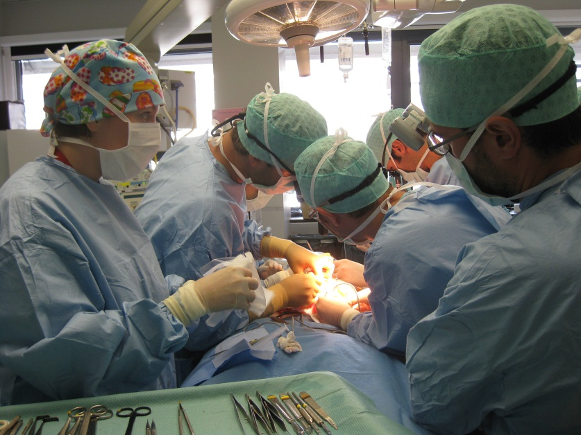
DIEP flapを用いた乳房再建において，Donor site（下腹部），Recipient site（左胸部）で同時進行されている様子。

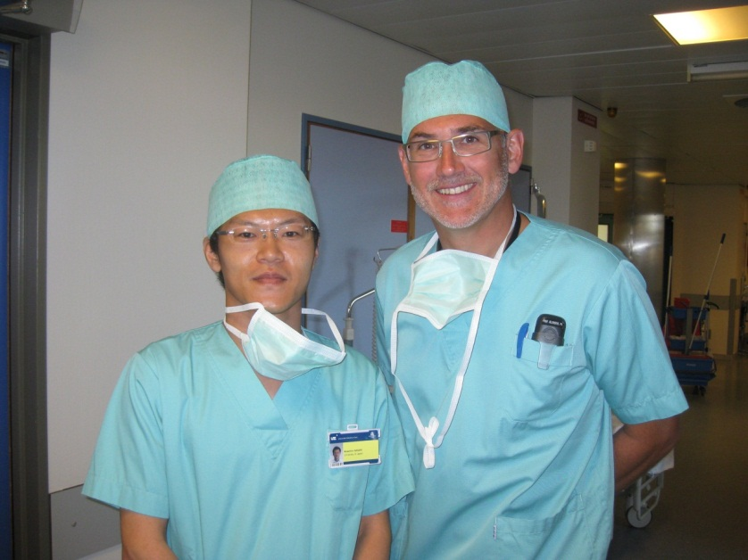
Phillip Blondeel教授（ゲント大学形成外科）と共に。

